Banco de Equivalência de Vagas de Docentes
Sistema | SIGRH
Módulo | Banco de Vagas
Usuários | Gestores de Banco de Vagas da Instituição
Perfil | Gestor Banco Vagas
Última Atualização | ver('', false);
Esta operação tem como finalidade possibilitar a consulta ao banco de vagas de docentes da Instituição, bem como permitir que o usuário visualize o cálculo entre o número de servidores do teto de docentes e o quadro de referência da classe, permitindo a verificação do saldo final de vagas da categoria na Instituição.
Para utilizar esta funcionalidade, acesse o SIGRH -> Módulos -> Banco de Vagas -> Editais de Distribuição de Vagas -> Relatório -> Banco de Equivalência de Vagas de Docentes.
O sistema exibirá a tela a seguir, que permite a inserção dos Dados da Busca pelo banco de vagas de docentes:
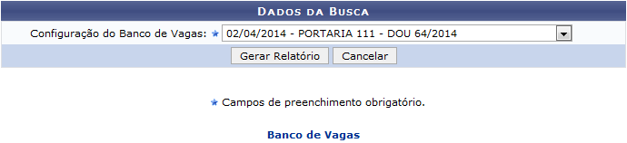Figura 1: Dados da Busca
Para realizar a consulta pelo banco de equivalência, selecione a Configuração do Banco de Vagas desejada, selecionando dentre as opções listadas pelo sistema. Exemplificaremos utilizando a Configuração do Banco de Vagas: 02/04/2014 - PORTARIA 111 - DOU 64/2014.
Se desejar retornar ao menu inicial do módulo, clique no link .
Caso desista da operação, clique em Cancelar e confirme a desistência na caixa de diálogo que será exibida posteriormente.
Para prosseguir, clique em Gerar Relatório. O sistema o direcionará para a seguinte tela:
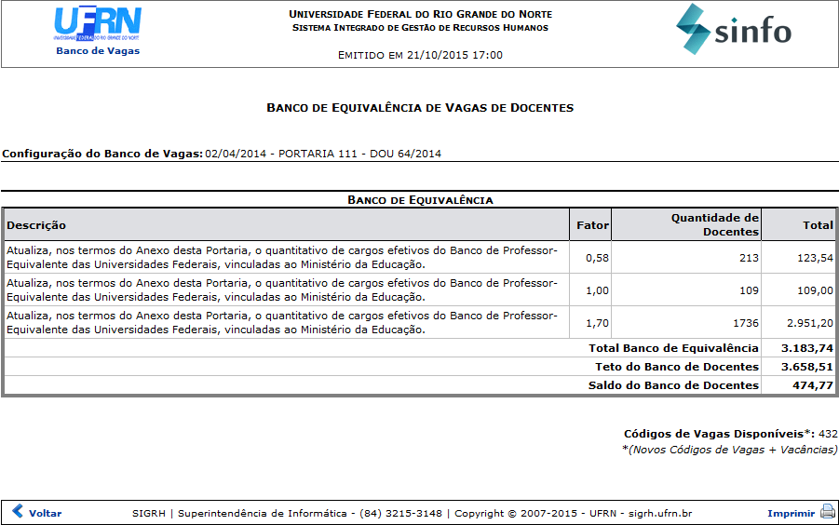Figura 2: Banco de Equivalência de Vagas de Docentes
Caso queira voltar à página inicial do módulo, clique em , na parte superior esquerda da página.
Clique em Voltar para retornar à tela anterior.
Para imprimir o documento, clique no ícone .
Bom Trabalho!

Manuais Relacionados
- Relatório de Histórico da Vaga
<< Voltar - Manuais do SIGRH

